 | FICHA TÉCNICA DE CONSTRUCCIÓN DEL ÍTEM
 |  | No. Ítem: 1
DATOS DEL ÍTEM |  | DATOS DEL AUTOR
Programa académico: Ingeniería de Sistemas
Prueba: Gestión de Redes y Comunicaciones
ÍTEM: COMPETENCIA ESPECÍFICA, CONTEXTO, ENUNCIADO Y OPCIONES DE RESPUESTA
Competencia específica señalada en el syllabus, que evalúa este ítem:
Desarrolla ejercicios prácticos orientados al análisis, diagnostico, diseño e implantación de soluciones basadas en el conocimiento y orientadas a la realidad del modelo de redes y comunicaciones.
CONTEXTO - Caso - situación problémica:
El administrador de redes de la empresa requiere establecer un modelo de conexión entre dos de sus sedes a nivel nacional, habilitando rutas alternativas en caso de falla de alguna de las líneas principales. Apóyese de los parámetros de redes dispuestos en el siguiente montaje.
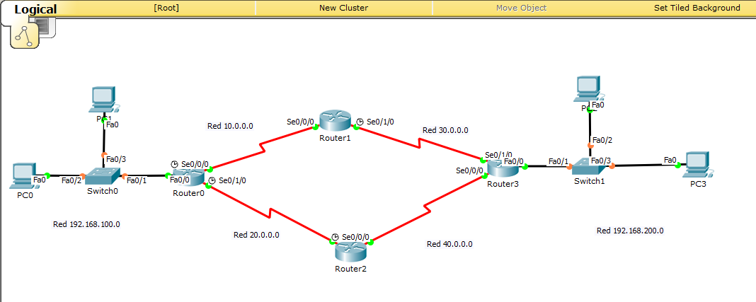
ENUNCIADO:
Para determinar que los tráficos estén habilitados en configuración redundante, ¿qué reglas de enrutamiento RIP debería contener el equipo de borde de la sede remota identificado con el nombre “Router 3”?
Opciones de respuesta
a. Red 30.0.0.0, Red 40.0.0.0, Red 192.168.200.0
b. Red 10.0.0., Red 20.0.0.0, Red 192.168.100.0, Red 30.0.0.0, Red 40.0.0.0, Red 192.168.200.0
c. Red 10.0.0., Red 30.0.0.0, Red 192.168.100.0
d. Red 10.0.0.0, Red 20.0.0.0, Red 30.0.0.0, Red 192.168.200.0
JUSTIFICACIÓN DE OPCIONES DE RESPUESTA
Por qué NO es a: porque con la configuración Red 30.0.0.0, Red 40.0.0.0, Red 192.168.200.0, solo estaría llegando hasta el Router de borde “ Router 3”
Por qué NO es c: porque con la configuración R Red 10.0.0., Red 20.0.0.0, Red 192.168.100.0, solo estaría llegando hasta el Router de borde “ Router 0”
Por qué NO es d: porque con la configuración Red 10.0.0.0, Red 30.0.0.0, Red 30.0.0.0, Red 192.168.200.0, solo estaría llegando hasta el Router de borde “ Router 1”
CLAVE Y JUSTIFICACIÓN.
La clave es b porque con la configuración Red 10.0.0., Red 20.0.0.0, Red 192.168.100.0, Red 30.0.0.0, Red 40.0.0.0, Red 192.168.200.0, se involucran todas y cada una de las redes involucradas en el montaje, siguiendo la estructura del protocolo RIP en donde se definen las redes involucradas en la comunicación extremo a extremo.
ESPECIFICACIONES DE DISEÑO: DIBUJOS, ECUACIONES Y / O GRÁFICOS:

